

WZP.271.33.2023 | Wołów, 13.10.2023 r.

WYJAŚNIENIA TREŚCI SWZ
dot.: postępowania o udzielenie zamówienia publicznego.
Nazwa zadania: „WYKONANIE PLACÓW ZABAW NA TERENIE GMINY WOŁÓW”

Zamawiający informuje, że w terminie określonym zgodnie z art. 284 ust. 2 ustawy z 11 września 2019 r. – Prawo zamówień publicznych (Dz.U. z 2023 r. poz. 1605) – dalej: ustawa Pzp, Wykonawca zwrócił się do Zamawiającego z wnioskiem o wyjaśnienie treści SWZ. W związku
z powyższym, Zamawiający udziela następujących wyjaśnień
Pytanie nr 1
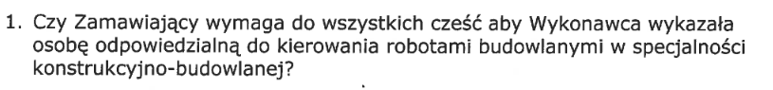
Odpowiedź nr 1
Nie, zamawiający nie wymaga wykazania osoby odpowiedzialnej do kierowania robotami budowlanymi w specjalności konstrukcyjno-budowlanej

Pytanie nr 2
Odpowiedź nr 2
Nie, zamawiający nie wymaga obsługi geodezyjnej

Pytanie nr 3
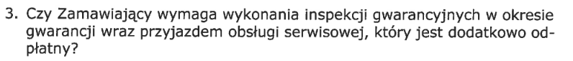
Odpowiedź nr 3
Nie, zamawiający nie wymaga wykonania inspekcji gwarancyjnych wraz z przyjazdem obsługi serwisowej.

___________________________________
Kierownik Zamawiającego
Sprawę prowadzi: Natalia Kasperek tel. 71 319 13 17

